平成２８年度 太陽光発電設備設置事業完成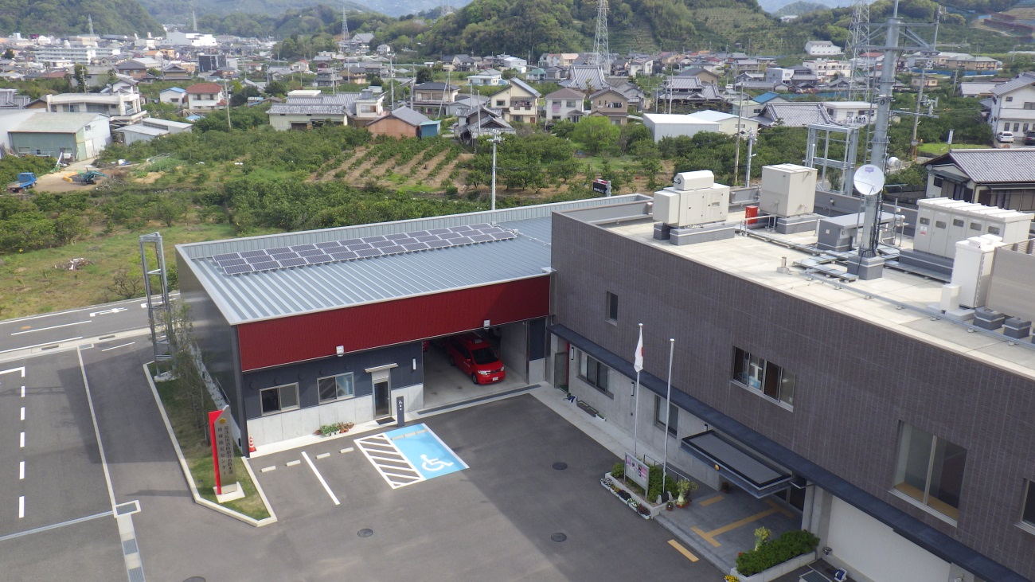

平成２９年３月に庁舎車庫の屋根に太陽光パネル、庁舎屋上に蓄電池を設置し、太陽光発電設備により災害時における避難住民用の電力供給が出来るようになりました。

・太陽光発電設備 １０ｋW
・蓄電池 １５ｋWh

